Tweede Kamer der Staten-Generaal  kst-34352-276  's-Gravenhage 2023 | 2
Vergaderjaar 2022-2023

34 352 Uitvoering en evaluatie Participatiewet

Nr. 276 BRIEF VAN DE MINISTER VOOR ARMOEDEBELEID, PARTICIPATIE EN PENSIOENEN
Aan de Voorzitter van de Tweede Kamer der Staten-Generaal
Den Haag, 25 januari 2023

Inleiding
In het commissiedebat Participatiewet van 14 december 2022 (Kamerstuk 34 352, nr. 264) hebben verschillende fracties mij verzocht om een nadere toelichting op het voorgestelde percentage van de inkomensvrijlating in relatie tot het effect op de toeslagen voor burgers. Het betreft een van mijn voorstellen van het wetstraject Participatiewet in Balans.1 Tevens heeft u verzocht om informatie over hoe de SVB in twee specifieke situaties maatwerk zou kunnen leveren als het om de AIO gaat.
Ik heb uw Kamer voor beide zaken toegezegd u nader te informeren, hetgeen ik met deze brief doe.

Percentage inkomensvrijlating in relatie tot de toeslagen
De inkomensvrijlating zoals die nu wordt uitgewerkt binnen het wetstraject Participatiewet in balans, is een inkomensvrijlating voor een jaar, met een mogelijkheid tot verlenging voor mensen die wegens individuele omstandigheden hun uren niet kunnen uitbreiden. Deze vrijlating gaat ook gelden voor jongeren van 18–27 jaar en kent een percentage van 15% zonder maximumbedrag. Dit percentage zorgt er daarbij voor dat de vrijlating geen gevolgen heeft voor het recht op toeslagen.
In het commissiedebat heb ik toegezegd om inzage te geven in de gevolgen voor toeslagen van een hoger vrijlatingspercentage. Een vrijlatingspercentage van 16% bij een alleenstaande die het minimumloon verdient, zorgt al voor een lager recht op toeslagen. Dit is inzichtelijk gemaakt in figuur 2 van bijlage 1. Hierbij gaat het specifiek om de huurtoeslag, die afbouwt vanaf een lager inkomen dan andere toeslagen. De andere toeslagen bouwen nog niet af bij het percentage van 16%.
De verruiming van de inkomensvrijlating in de Participatiewet wordt nu verder uitgewerkt in een wetsvoorstel. In de memorie van toelichting zal nader ingegaan worden op de overwegingen hierbij.

Maatwerk in de AIO
In het commissiedebat heb ik toegezegd om bij de SVB na te gaan hoe het zit met het bieden van maatwerk in een door het Kamerlid Ceder ingebrachte casus inzake het verlenen van mantelzorg en de maximale verblijfsduur in het buitenland in de AIO. Tevens heb ik toegezegd in te gaan op de door het Kamerlid Van Baarle ingebrachte casus over de om medische redenen aangepaste auto in relatie tot de vermogenstoets in de AIO. De reactie van de SVB is als bijlage aan deze brief toegevoegd.
Over het verblijf in het buitenland geeft de SVB aan dat uitzonderingsmogelijkheden om van de maximale termijn voor buitenlands verblijf af te wijken niet zien op het verlenen van mantelzorg aan derden, aangezien het dan volgens de wetstoelichting moet gaan om «zeer dringende redenen» die betrekking hebben op de AIO-gerechtigde persoon zelf. Als vanwege langdurig buitenlands verblijf van langer dan 13 weken de uitkering beëindigd moet worden, dan kan de betrokkene deze bij terugkeer in Nederland wel weer aanvragen, aangezien de AIO bedoeld is als bijstand voor het levensonderhoud in Nederland.
Bij de casus over de aangepaste auto geeft de SVB aan dat de wet de SVB de mogelijkheid biedt om de waarde van noodzakelijke middelen buiten de vermogenstoets te laten en dat maatwerk mogelijk is. De SVB merkt daarbij op dat deze casus in een rondetafelgesprek aan de orde is gekomen om de complexiteit van de vermogenstoets te duiden. Over de vermogenstoets zelf geeft de SVB verder aan geen maatwerkmogelijkheden te hebben als het gaat om het bedrag dat als vermogensgrens geldt, maar wel ten aanzien van de beoordeling van de vraag of middelen «redelijkerwijs ter beschikking van belanghebbende staan» en daarmee wel of niet in de vermogenstoets betrokken moet worden. Dit is onder meer van belang in de beoordeling van eigendomsverhoudingen bij bijvoorbeeld buitenlands onroerend goed.
De Minister voor Armoedebeleid, Participatie en Pensioenen,
C.J. Schouten

Bijlage 1:

Gevolgen inkomensvrijlating voor inkomenshoogte
In de verkenning van mogelijkheden voor het verruimen van de bijverdiengrenzen in de Participatiewet is een analyse gemaakt van de gevolgen voor het recht op toeslagen voor bijstandsgerechtigden die bijverdienen. Hiermee wordt voorkomen dat mensen door de verruiming van de bijverdiengrenzen op een later moment geconfronteerd worden met terugvorderingen van toeslagen. Uit deze analyse van een stijging van het vrijlatingspercentage van 15% naar 16% blijkt dat alleen bij een vrijlating van 15% het recht op toeslagen gelijk blijft. Hogere vrijlatingspercentages zorgen voor een sterkere afname van het recht op toeslagen.
Figuur 1 Inkomenshoogtes bij 15% vrijlating.
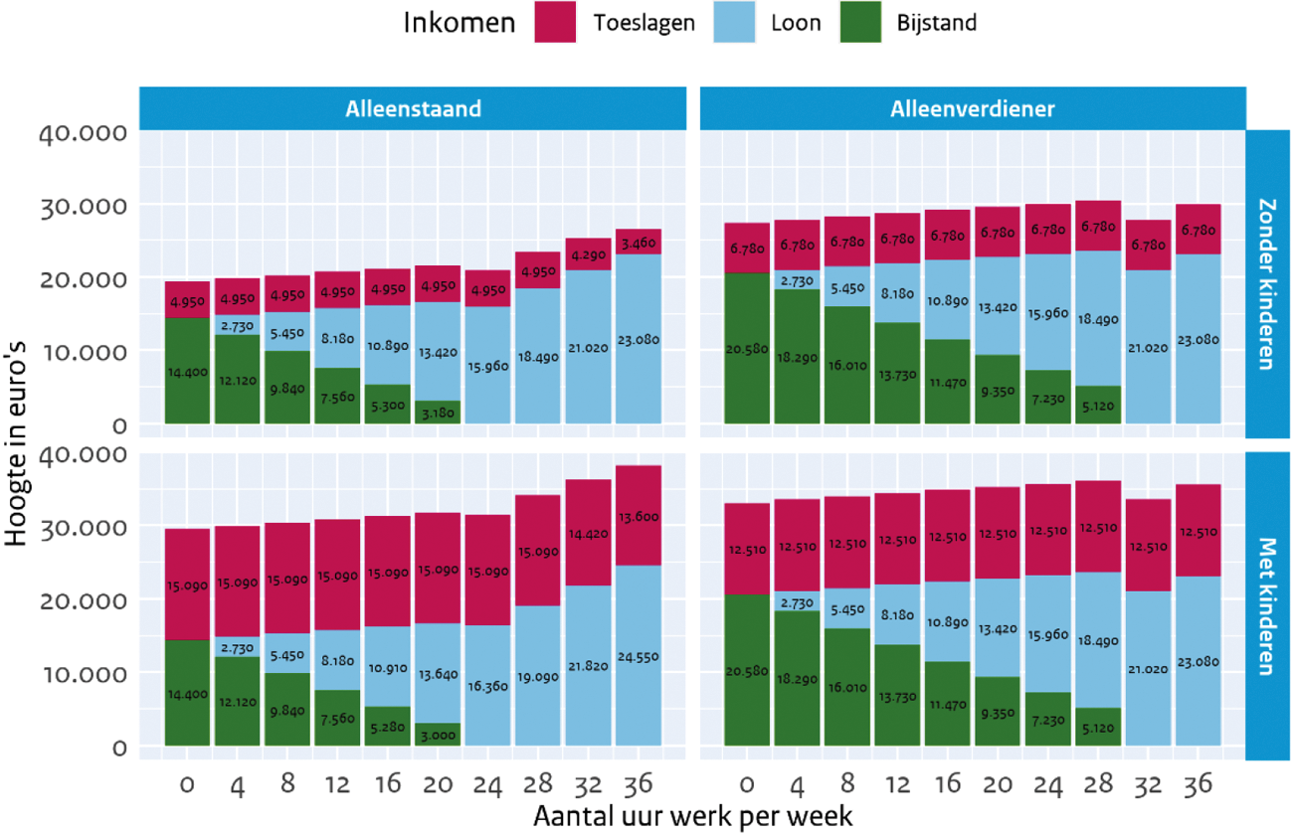
Figuur 2 Inkomenshoogtes bij 16% vrijlating. Lager recht op toeslagen bij alleenstaanden met 16 uur werk per week.
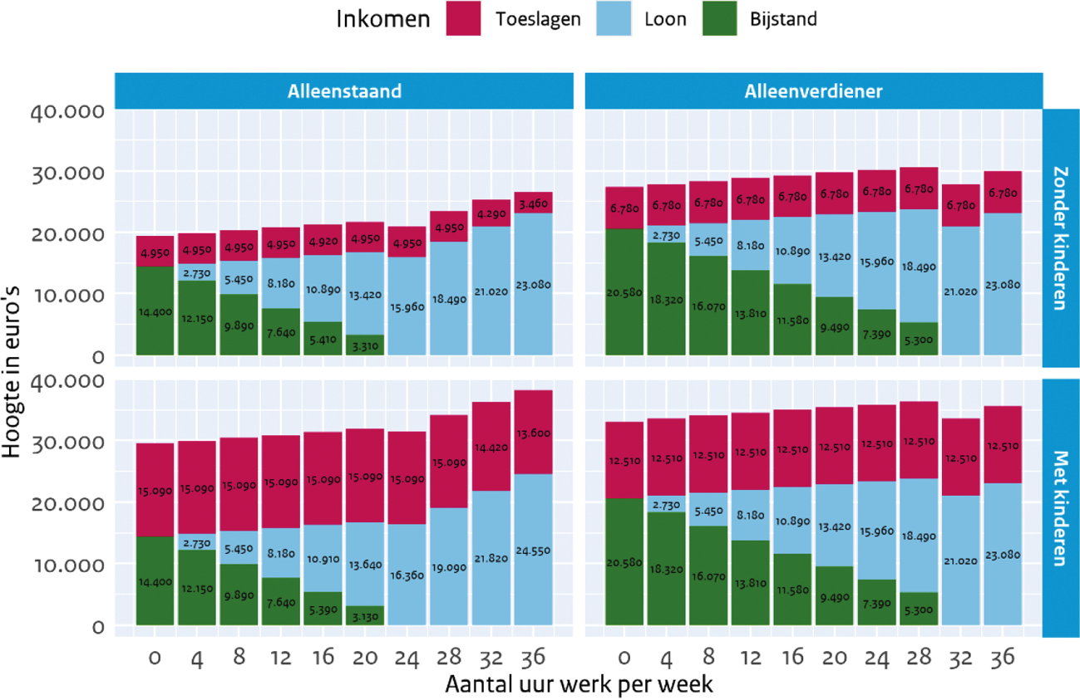
Figuur 3 Inkomenshoogtes bij 20% vrijlating. Minder recht op toeslagen bij alleenstaanden vanaf 12 uur werk per week.
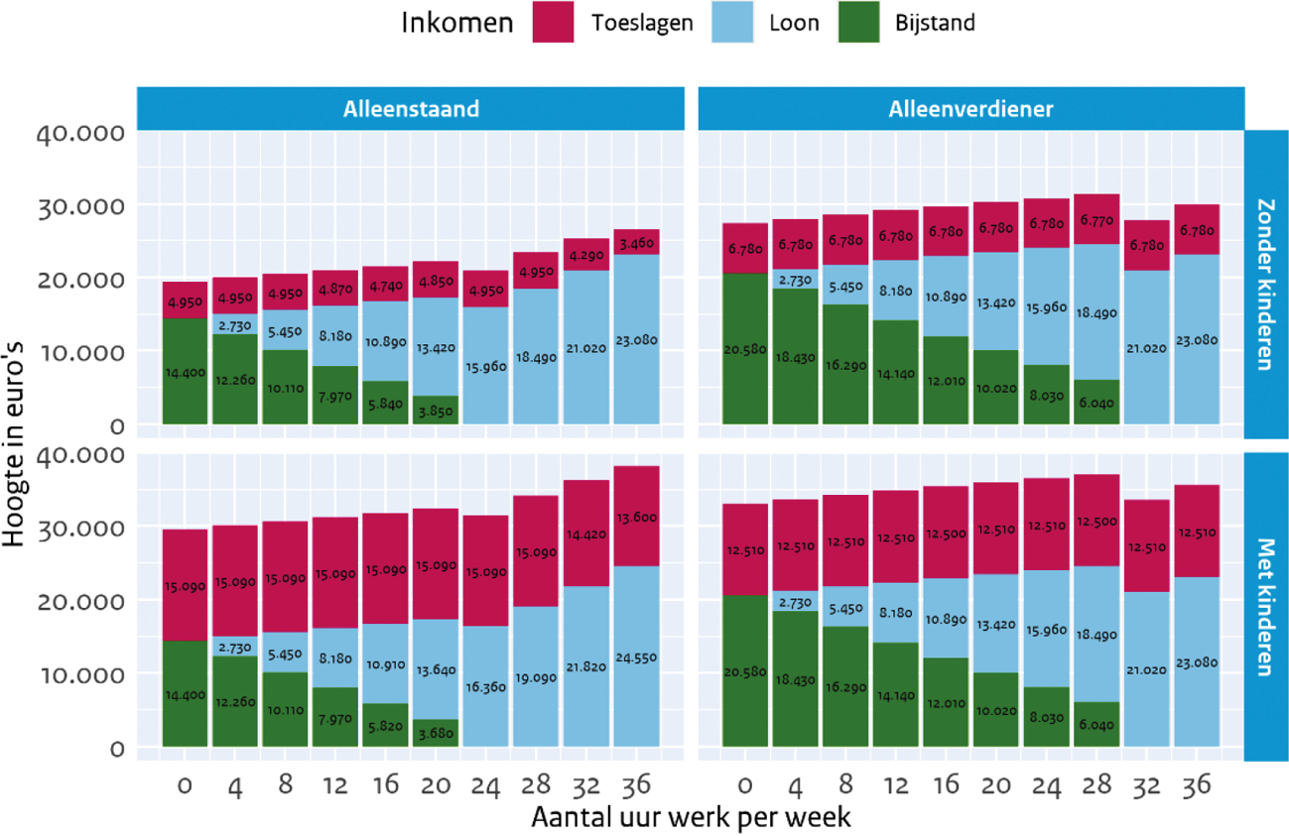

Uitgangspunten
De analyse is gebaseerd op de volgende uitgangspunten:
• Uit ambtelijke gesprekken met gemeenten is de wens gebleken om de duur van de vrijlating te verlengen. In de analyse wordt de vrijlating daarom tijdens een heel jaar toegepast, en wordt verondersteld dat iemand een heel kalenderjaar werkt.
• De analyse toont hoe het jaarinkomen is opgebouwd bij een bepaalde arbeidsduur of (gemiddeld) aantal gewerkte uren per week tegen het minimumloon. De analyse is uitgevoerd voor verschillende huishoudtypen (alleenstaand en alleenverdiener2 , met en zonder kinderen). Bij gezinnen met kinderen wordt uitgegaan van twee kinderen van resp. 6 en 11 jaar.
• Deze analyse is gebaseerd op parameters voor 20233 , dit is het meest recente jaar waarvoor cijfers beschikbaar zijn.
• In de analyse wordt het totale inkomen getoond. Hierin zijn de zorgtoeslag, huurtoeslag en het kindgebonden budget (WKB) meegenomen. Het recht op huurtoeslag bouwt af vanaf een inkomen van circa 19.500 euro voor alleenstaanden. Voor deze groep ligt dit boven de bijstandsnorm (bruto circa 18.500 euro), maar onder het wettelijk minimumloon. Het recht op zorgtoeslag, kindgebonden budget en de huurtoeslag voor paren bouwt af vanaf een inkomen rond het wettelijk minimumloon.
• In de rekenvoorbeelden worden de zorgtoeslag en huurtoeslag meegenomen zonder de kosten die hier tegenover staan. De huurtoeslag is berekend op basis van een gemiddelde huurhoogte.

Uitkomsten
• Een vrijlatingspercentage van 15% zorgt niet voor een verminderd recht op toeslagen zolang huishoudens binnen de Participatiewet vallen, dit wordt getoond in figuur 1. Figuur 2 laat zien dat een vrijlating van 16% voor lagere toeslagen bij alleenstaanden zorgt (huurtoeslag).
• Door een complex samenspel tussen fiscaliteit, uitkerings- en toeslagsystematiek ontwikkelt het toetsingsinkomen zich ook op voor burgers onvoorspelbare wijze. Daardoor wordt ook het recht op toeslagen onvoorspelbaar. Bij een vrijlating van 16% daalt het recht op toeslagen bij alleenstaanden die 16 uur werk per week werken. Vervolgens is er geen verminderd recht op toeslagen bij meer uren werk per week.

Bijlage 2:

Reactie van de SVB naar aanleiding van twee vragen met betrekking tot maatwerk in de AIO uit het commissiedebat over de Participatiewet op 14 december 2022.

Algemeen
De SVB vindt het positief er in de Kamer aandacht uitgaat naar vereenvoudiging van de AIO. De SVB pleit ervoor dat de wet waar mogelijk vereenvoudigd wordt. De SVB is in dat kader betrokken bij de herziening van de Participatiewet. Dat is een traject waarin gekeken wordt naar waar de wet minder complex en minder hardvochtig voor de burgers kan zijn. In dat traject wordt ook gekeken naar waar het vaststellen van het vermogen vereenvoudigd kan worden.
Het voorbeeld dat is aangedragen in het rondetafelgesprek is bedoeld om aan te geven dat de vermogenstoets in de bijstand complex is en om veel inspanningen van zowel de burger als het bestuursorgaan vraagt. Er wordt voor die toets vaak doenvermogen van burgers verlangd en dat kan moeilijkheden met zich meebrengen. Als een burger zowel een AIO-aanvulling als AOW ontvangt, brengt dat bovendien verplichtingen in relatie tot meerdere inkomens en dus nog meer complexiteit met zich mee. Het uitvoeren van de vermogenstoets is ook voor een bestuursorgaan soms «hogere wiskunde». Daardoor is er een verhoogde kans op foutgevoeligheid. Het is van belang om kritisch te bezien of de inspanningen van de burger en die van het bestuursorgaan daarin verlicht kunnen worden. De vermogenstoets biedt daarentegen wel ruimte om rekening te houden met bepaalde, individuele of categorale omstandigheden. Het is daarmee niet zo dat die vermogenstoets tot schrijnende gevallen moet leiden. Al zijn die ook niet op voorhand altijd uit te sluiten.
De SVB ziet wel dat de wet beperkend is ten aanzien van de mate van terugwerkende kracht. De wet biedt de SVB weinig ruimte. In beginsel kan er geen terugwerkende kracht aan bijstandsverlening worden gegeven. Dit kan leiden tot schrijnende situaties als mensen – voordat de bijstand ingaat – onder het bestaansminimum hebben moeten leven en mogelijk schulden hebben moeten maken. Meer ruimte in de wet voor dergelijke situaties zou het voor burgers eenvoudiger maken om te voorzien in een bestaansminimum, ook wanneer zij door omstandigheden de overheid te laat weten te vinden.

Maximumverblijf in het buitenland

Casusbeschrijving
Kamerlid Ceder (CU) heeft aandacht gevraagd voor het maximumverblijf in het buitenland van 13 weken. Hij geeft aan dat dit in sommige gevallen te kort is, bijvoorbeeld als iemand onverwacht mantelzorg moet verlenen, maar de vaste lasten in Nederland doorlopen. De vraag is of dit een bijzondere omstandigheid kan zijn, waardoor in dat geval kan worden afgeweken van de maximumtermijn (zodat in dat geval de uitkering niet gestopt wordt)?

Antwoord SVB
In bijzondere omstandigheden kan een individuele beoordeling plaatsvinden. Mantelzorg aan een derde in het buitenland is in principe geen omstandigheid waarmee rekening wordt gehouden bij overschrijding van de maximale verblijfsduur in het buitenland. Als de 13-weken termijn wordt overschreden bestaat geen recht meer op AIO-aanvulling.
Er is in artikel 16 Participatiewet wel een uitzonderingsmogelijkheid opgenomen, namelijk als sprake is van «zeer dringende redenen». De wetgever heeft over dit begrip uitleg gegeven:
«De plaats en functie van deze wet als laatste voorziening in het stelsel van sociale zekerheid brengt enerzijds mee dat deze wet dient open te staan voor een zeer ruime kring van rechthebbenden. Anderzijds betekent dit dat aan de uitsluitingsgronden die voor bepaalde personen gelden geen absoluut karakter kan worden gegeven. In bijzondere gevallen dient, wanneer zich daartoe zeer dringende redenen voordoen, de mogelijkheid aanwezig te zijn om een persoon, die geen recht op bijstand heeft, toch financieel bij te staan. Dit artikel geeft de bevoegdheid daartoe aan burgemeester en wethouders. Uitsluitend vanwege het feit dat het de belanghebbende ontbreekt aan de noodzakelijke middelen om in het bestaan te voorzien, kan nog niet worden gesproken van zeer dringende redenen zoals in het artikel bedoeld. Vast dient te staan dat sprake is van een acute noodsituatie en dat de behoeftige omstandigheden waarin de belanghebbende verkeert op geen enkele andere wijze zijn te verhelpen, zodat het verlenen van bijstand volstrekt onvermijdelijk is. Met dit artikel is dus niet beoogd een algemene ontsnappingsclausule te bieden ten aanzien van de toepassing van uitsluitingsgronden. Bij toepassing van dit artikel kan zowel sprake zijn van de verlening van algemene als van bijzondere bijstand.» (Kamerstuk 28 870, nr. 3, pagina 46 (memorie van toelichting))
Uit deze tekst blijkt dat de uitzondering op de maximale verblijfsduur in het buitenland niet bedoeld is voor mantelzorg aan derden, maar alleen gelegen kan zijn in acute noodsituaties die de persoon zelf betreffen en sprake moet zijn van behoeftige omstandigheden van die persoon zelf.

Aangepaste auto in relatie tot de vermogenstoets

Casusbeschrijving
Kamerlid Van Baarle (DENK) is ingegaan op de casus van Iemand met auto die iets duurder is vanwege medische aanpassing, waardoor hij vanwege de vermogenstoets geen recht op AIO zou hebben. De vraag is of in zo'n situatie voor dat individu een uitzondering kan worden gemaakt.

Antwoord SVB
Ja, hier kan rekening mee worden gehouden. Artikel 34, tweede lid, van de Participatiewet biedt namelijk de grondslag om bezittingen in natura die naar hun aard en waarde algemeen gebruikelijk zijn dan wel, gelet op de omstandigheden van persoon en gezin, noodzakelijk zijn, niet als vermogen in aanmerking te nemen. In deze situatie kan de burger – bijvoorbeeld door het indienen van bewijs in de vorm van een doktersverklaring – aantonen dat de aangepaste, dure stoel voor hem/haar noodzakelijk is om een auto te gebruiken. De waarde van de stoel hoeft dan helemaal niet meegenomen te worden bij de vermogenstoets. Als de auto op zichzelf dan onder een bepaalde waarde blijft dan zou dit niet in de weg hoeven staan aan bijstandsverlening.
In het algemeen geldt dat er geen maatwerk mogelijk is ten aanzien van het bedrag dat als vermogensgrens geldt. Dat is door de wetgever vastgesteld. In dat bedrag kan de SVB niets veranderen of maatwerk verlenen. Of iemand over een goed «redelijkerwijs kan beschikken» is een beoordeling waar je wel «maatwerk» toepast, in die zin dat er verschillende omstandigheden een rol kunnen spelen en naar de feitelijke situatie moet worden gekeken.

1 Kamerstuk 34 352, nr. 260.
2 Een paar met recht op de bijstandsuitkering waarvan één persoon werkt.
3 De uitkeringshoogte en wettelijk minimumloon zijn hierbij gebaseerd op het gemiddelde van de indexaties van het wettelijk minimumloon voor januari 2023 en juli 2023. Voor juli 2023 is gerekend met het bedrag uit de recente MEV-raming.

